Коллективная аппликация
«Летний денёк».
24 августа в старшей группе прошла образовательная деятельность по художественно-эстетическому развитию (аппликация) «Летний денёк», с целью развивать умения выполнять аппликацию из рваной бумаги, воспитывать аккуратность, умение доводить дело до конца. Мы побеседовали о лете, поиграли в настольные игры «Собери картинку», рассматривали различные картины с изображением летних денёчков, выполнили физкультминутку «Цветочки» и приступили к созданию шедевра. Сначала ребята рвали полоски бумаги на мелкие кусочки и складывали их в отдельные кучки. Далее наносили клей, и клеили маленькие кусочки бумаги. Необходимо клеить так, чтобы не было видно белого фона. В конце занятия получилась красивая летняя картина.
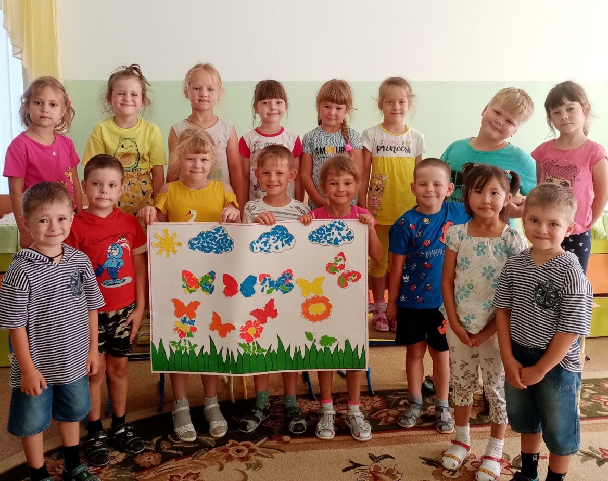
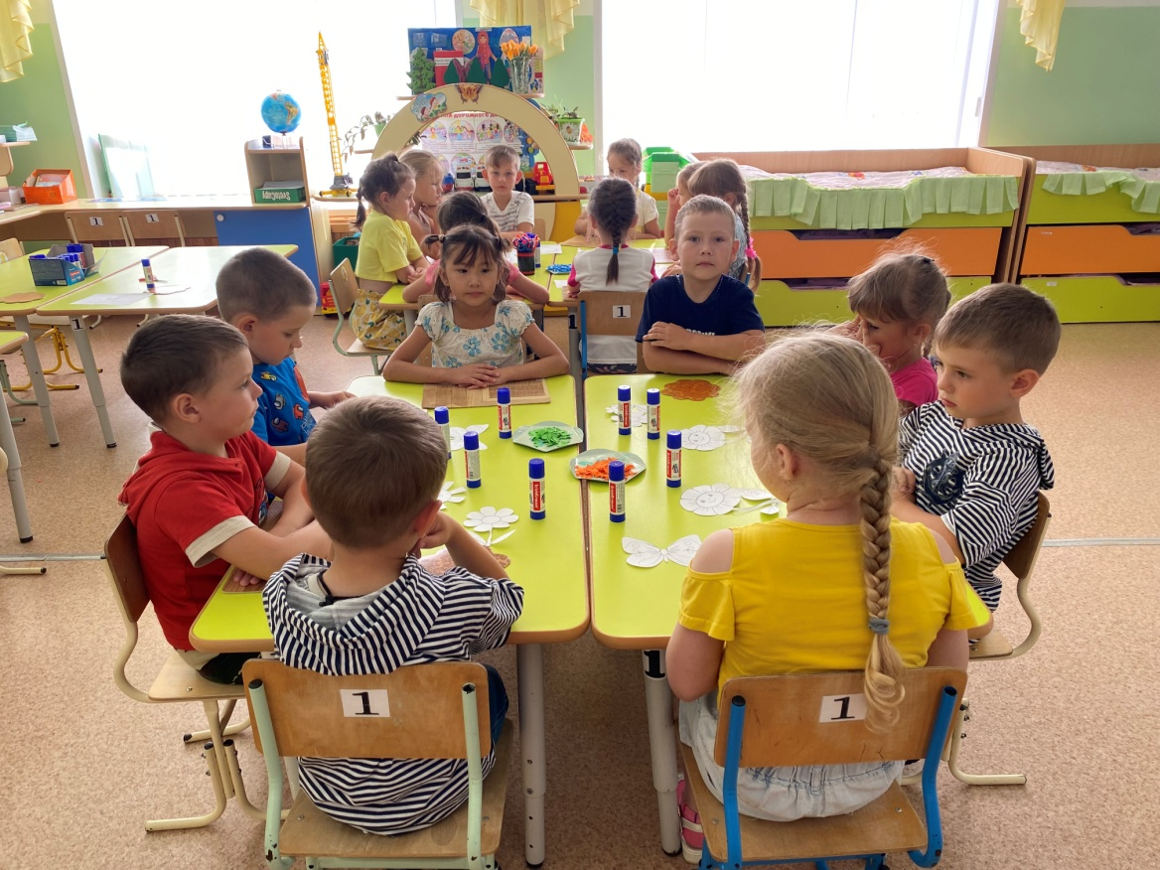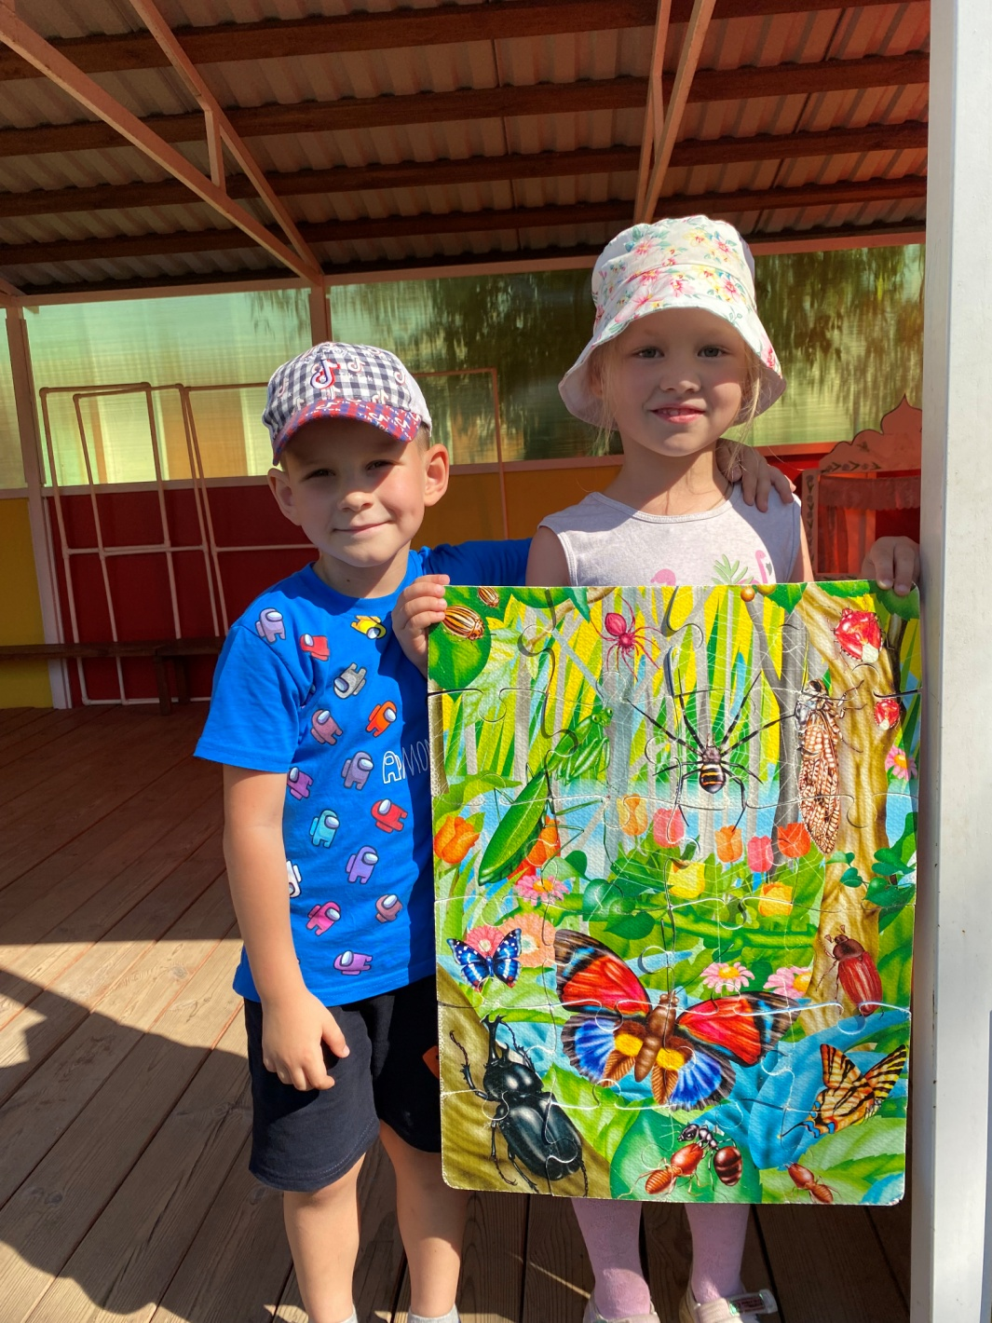
Автор: воспитатель МАДОУ АР детский сад «Сибирячок», корпус №2, Маркелова Наталья Михайловна.

